Работа с детьми в младшей группе «Ласточка» по лэпбуку на тему «Лето».

Воспитатель: Еремина Ольга Леонардовна.
Лэпбук «Лето, ах, лето!» является дидактическим пособием для пополнения и расширения детских знаний о времени года - лето. В работе над пособием «Лето» участвовали воспитатель и дети. Был отобран материал с учётом возраста воспитанников, принимающий непосредственное участие в оформлении пособия. Дети помогали оформлять лэпбук: подавали нужные картинки и даже наклеивали их. Самый удобный вариант для ребят, это организация материалов по кармашкам. Для младших дошколят кармашки открытые, для того, чтобы им было удобнее доставать материал. Материал хранится в ярких разноцветных конвертах, привлекающих внимание детей, украшенных по теме (цветочки, насекомые, облака, солнышко). Информация по теме оформлена в виде картинок (без текста для составления описаний детьми летних игр, домашних животных, приметах лета); дидактических игр, раскрасок, пазлов, пальчиковых игр. Материал оформлен на карточках — небольшие листочки, на которых распечатаны или написаны стихотворения по теме, загадки, пословицы, поговорки, а также картинки для составления описаний.
Знакомство с лэпбуком.
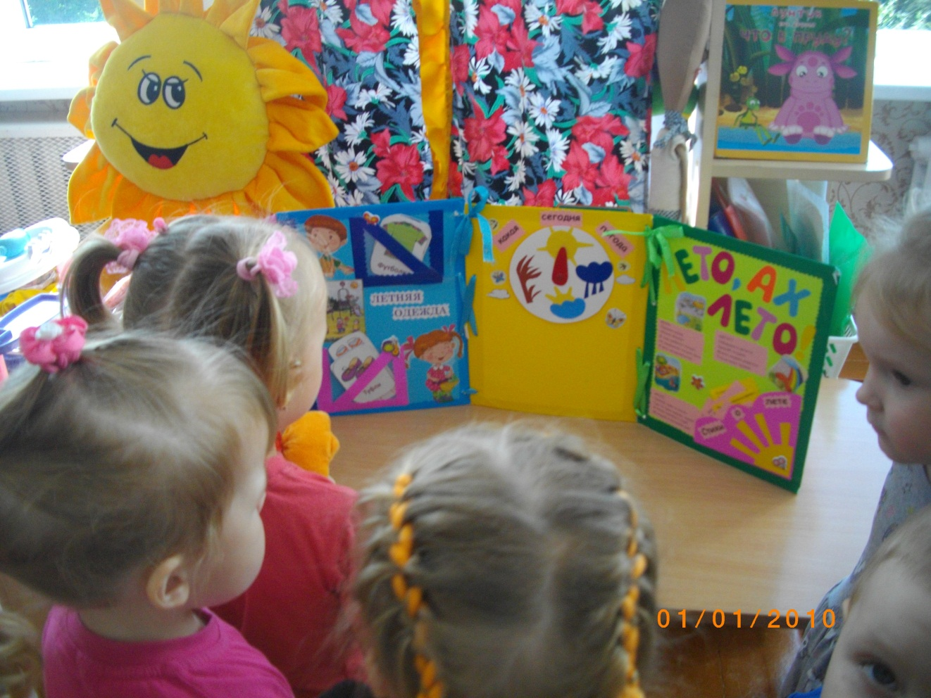
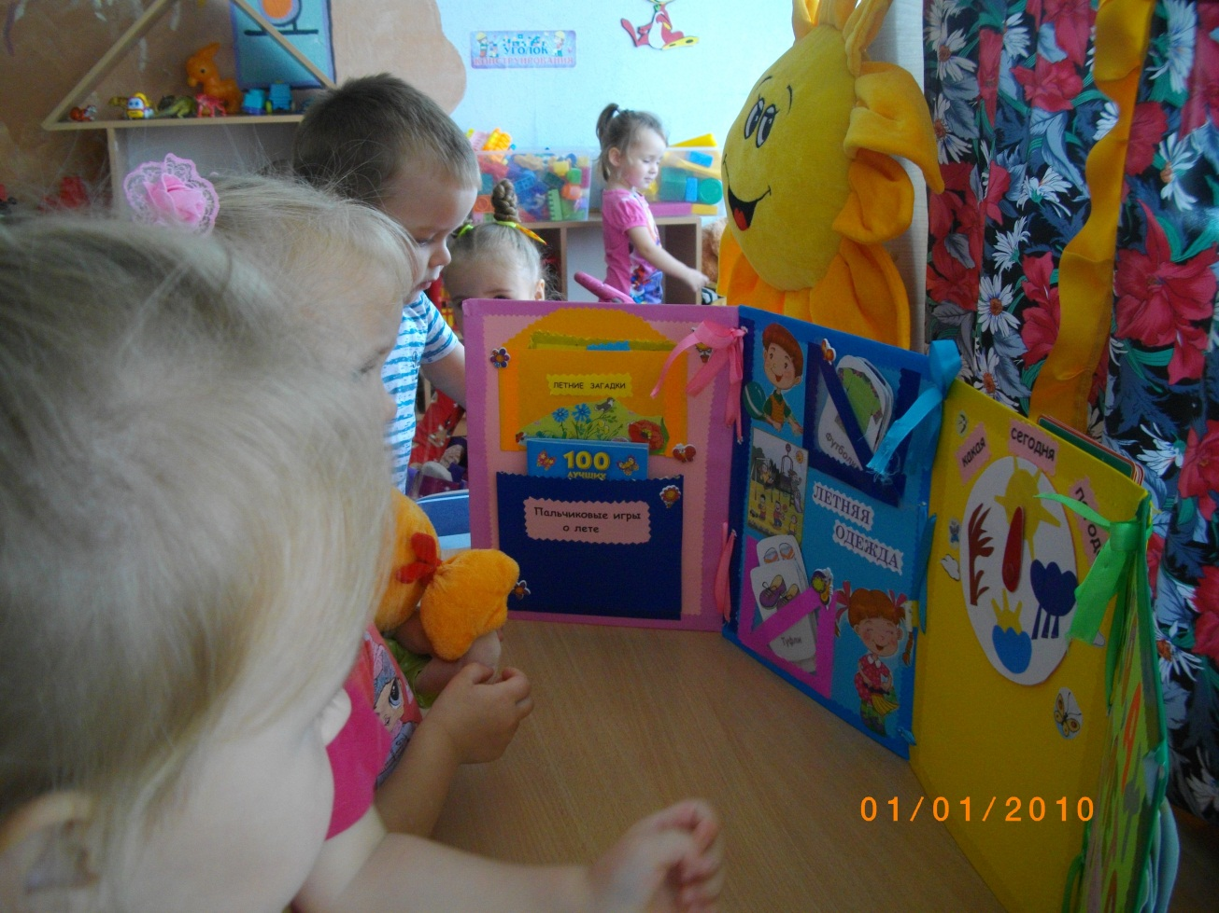
Дидактическая игра «Что растет на грядке, что растет на дереве»
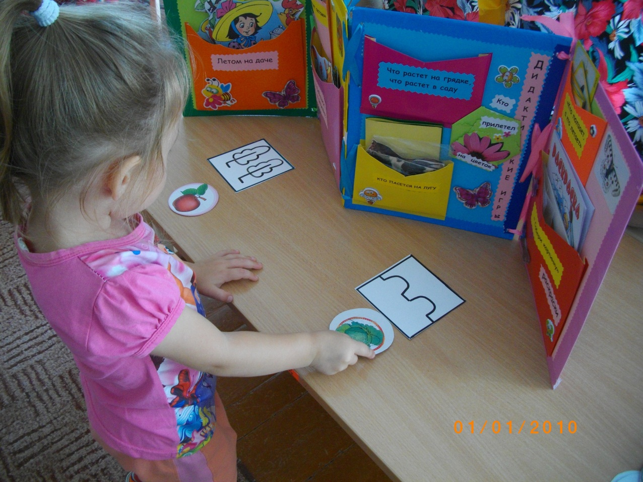

Знакомство с домашними животными через речевые картинки «У бабушки в деревне»
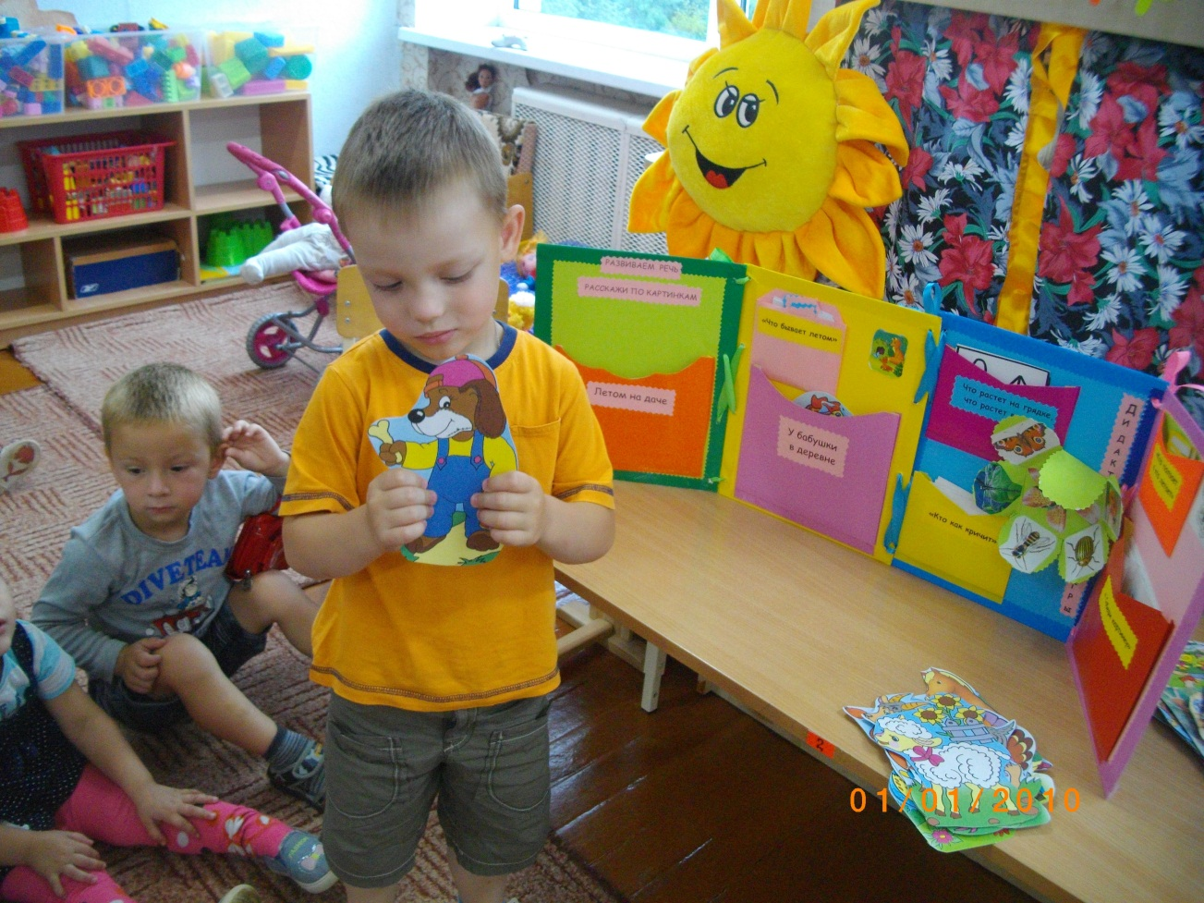
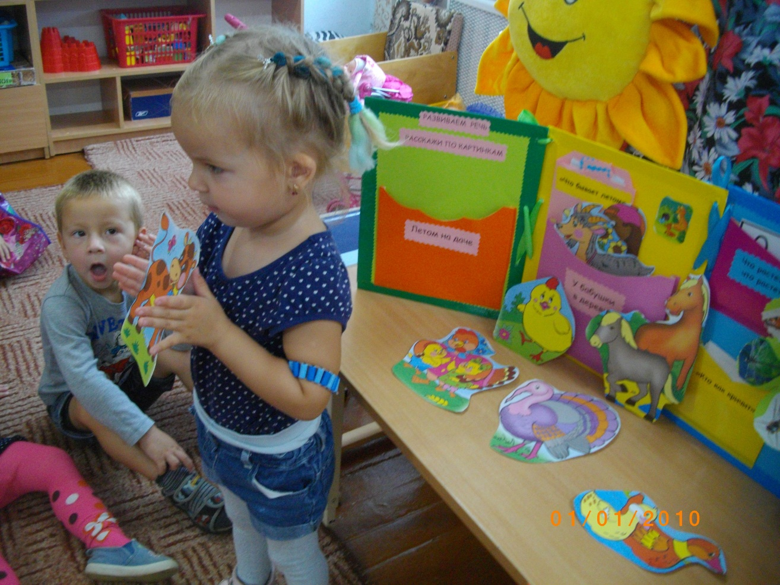
Дидактическая игра «Кто прилетел на цветок»
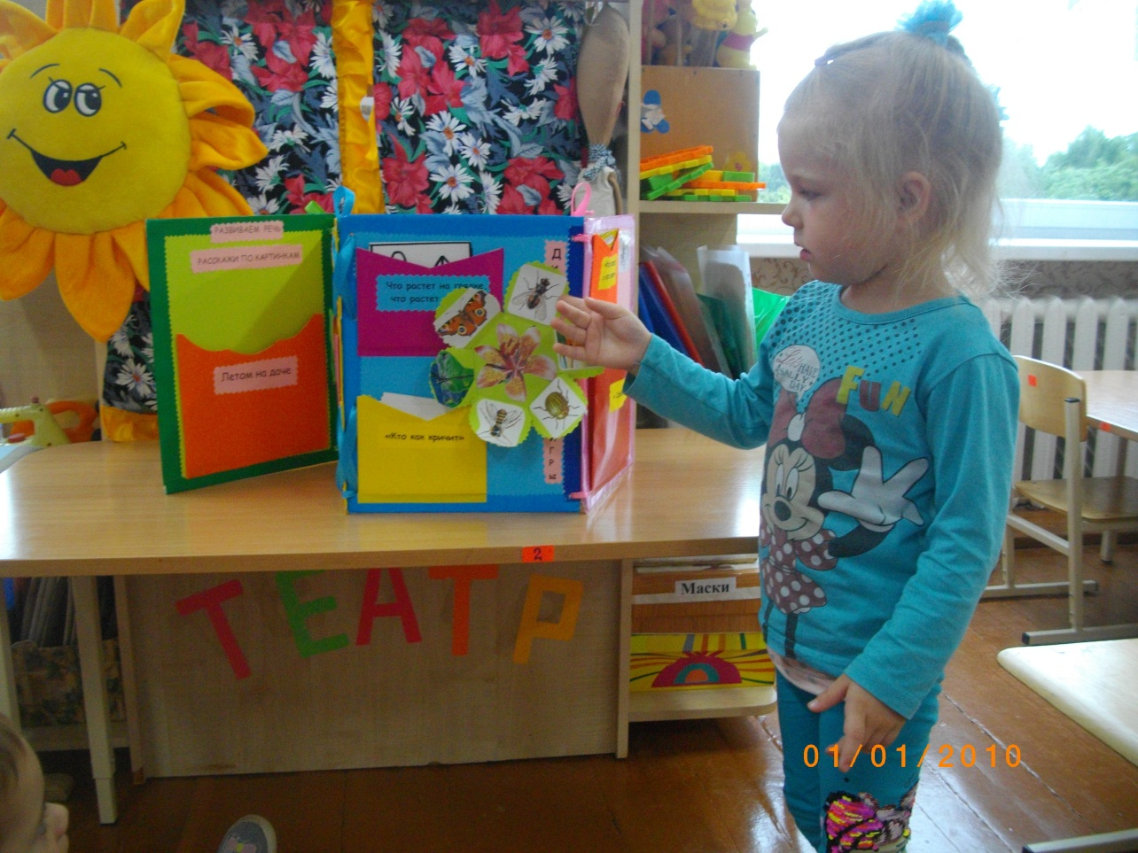
Игровое пособие «Какая сегодня погода»
